2018—2019学年度第一学期期中质量检测九年级化学试卷
说明：1、本试卷共6页，五大题，24小题。
2、请将选择题答案填入第1页答题表。
3、考试时间60分钟，总分100分。
4、可能用到的相对原子质量：H-1 C-12 N-14 O-16 Na-23 Mg-24
S-32 Cl-35.5 Ca-40 Fe-56 Cu-64 Zn-65 Ba-137
一、我会选择（每小题只有1个正确答案，每小题2分，共30分。请将正确答案序号填入上面答题表）
1.生活中常见的变化，一定发生化学变化的是
A. 木材燃烧 B. 石蜡熔化 C. 瓷碗破碎 D. 水冻成冰
2.属于物质化学性质的是
A. 熔沸点 B. 吸附性 C. 硬度 D. 可燃性
3.下列能供给人呼吸的气体是
A. 氢气 B. 氮气 C. 氧气 D. 二氧化碳
4.下列操作正确的是（ ）
A. 熄灭酒精灯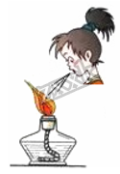 B. 闻气味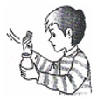
C. 过滤 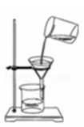 D. 取用固体药品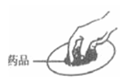
5.下面是4位同学对分子、原子、离子的描述，其中正确的是
A. 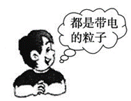 B. 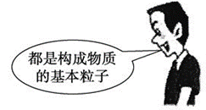
C. 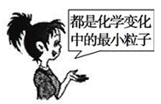 D. 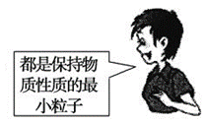
6.地壳中含量最多的金属元素
A. Al B. Fe C. O D. Si
7.下列鉴别空气、氧气和二氧化碳3瓶气体的方法中，有效的是（ ）
A. 闻气体的气味 B. 观察气体颜色
C. 倒入澄清石灰水 D. 插入燃着木条
8.中药砒霜的主要成分是三氧化二砷（As₂O₃），可用于治疗肿瘤。其中砷的化合价为
A. +2 B. +3 C. +5 D. +6
9. 摘录某同学实验记录本中有关实验现象的记录，其中肯定有误的是
A. 硫在氧气中燃烧，会产生微弱的红色火焰，产物有刺激性气味
B. 在空气中点燃镁条，发出耀眼的白光，生成一种白色固体
C. 点燃一氧化碳时，会产生蓝色火焰，产物能使石灰水变浑浊
D. 木炭在氧气中燃烧比在空气中更旺，发出白光，并且放热
10. 生活中的下列现象，用分子的相关知识解释不正确的是
A. 湿衣服晾在太阳底下干得快，说明分子运动速率与温度有关
B. 成熟的菠萝蜜会散发出浓浓的香味，说明分子在不断地运动
C. 水沸腾时，掀起壶盖，说明分子大小随温度升高而增大
D. 液化石油气须加压后贮存在钢瓶中，说明分子之间有间隙
11. 中国科学院院士徐光宪研究稀士理论，荣获2008年度国家最高科技奖。下图是稀土元素钇在元素周期表中的相关信息，
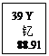
下列说法错误的是（ ）
A. 钇元素的原子序数为39 B. 钇元素属于非金属元素
C. 钇元素的元素符号为Y D. 钇元素的相对原子质量为88.91
12.下列化学反应既不属于化合反应，也不属于分解反应的是
A. 石蜡+氧气二氧化碳+水 B. 铝+氧气三氧化二铝
C. 水氢气+氧气 D. 汞+氧气氧化汞
13.NO的部分物理性质和化学性质如下表（常温下空气密度1.29g/L）
物理性质 |  |  |  | 化学性质
熔点 | 沸点 | 密度（常温） | 溶解度（常温） | 化学性质
－163.64℃ | －151.76℃ | 1.33 g/L | 0.0062 g /100 g水 | 2NO＋O₂ 2NO₂

则实验室收集NO气体，可采用的方法是
A. 向上排空气法 B. 向下排空气法 C. 排水法 D. 向上排空气法或排水法
14.宏观辨识与微观探析是化学学科的重要核心素养。下图为水分子分解的微观模拟示意图。从示意图获得以下信息，其中错误的是
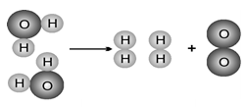
A. 水中含有2种元素
B. 化学反应前后元素的种类不变
C. 在化学变化中，分子可分原子也可分
D. 1个水分子由2个氢原子和1个氧原子构成
15.水是生命之源，下列有关水的说法及做法正确的是
A. 为了节约用水，可以用工业废水直接浇灌农田
B. 生活上常用肥皂水将硬水转化为软水
C. 城区印染厂废水和农村粉浆水直接排入下水道和河道
D. 个人和政府都要从节约用水和防治水污染两方面入手保护水资源，造福子孙后代
二、我会填空（23分）
16.现有以下物质：①氢气；②洁净的空气；③海水；④氧化铝；⑤冰水混合物；⑥四氧化三铁；⑦白磷；⑧高锰酸钾。其中属于混合物的有（填序号，下同）______________；属于化合物的有________________；属于氧化物的是______；属于单质的是_______。
17.用数字和化学符号填空：
钙元素__________ 氯化钠__________ 2个氧原子______
3个氮分子______ 2个氢氧根离子_______ 镁元素显+2价_________
18.写出下列化学方程式
① 硫在氧气中燃烧_______
② 氧化铜与氢气在加热条件下的反应_______
③ 硫酸铜和氢氧化钠的反应_______
三、我会分析（13分）
19.下表是元素周期表中1～18号元素原子核外电子排布，我对它进行研究：
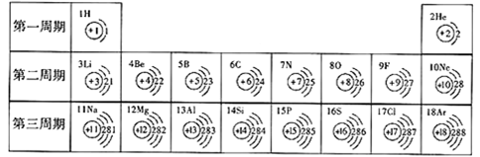
（1）第13号元素它属于______元素（填“金属”或“非金属”），该元素名称是______，它在化学反应中容易____电子，它的离子符号为_____。
（2）从上表中我探究出以下规律：在原子里，核电荷数=原子序数=________。
20.水对于人类生活、工农业生产都具有重要意义。某自来水厂生产的主要步骤为：
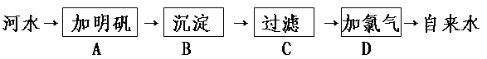
试回答：
（1）以上步骤中，加入______可以除去河水中较大颗粒悬浮物杂质，加入____能够消毒杀菌。
（2）生产得到的自来水与蒸馏水的主要区别是__________________________________；能保持水化学性质的微粒是水分子，电解水的化学方程式是_____________________，这一实验可以说明水是由____元素和____元素组成的。
四、我爱实验（21分）
21.请完善下面的实验报告
实验名称：对人体吸入的空气和呼出的气体的探究
实验目的：研究我们吸入的空气和呼出的气体有什么不同
实验器材：集气瓶、水槽，玻璃片、饮料管、澄清石灰水、小木条、火柴
实验步骤 | 实验现象 | 分析
1．将集气瓶装满水，将饮料管小心地插入集气瓶中向其中缓缓吹气直到瓶内充满呼出的气体。在水下立即用玻璃片将集气瓶的瓶口盖好，然后取出放在实验桌上
2．向一瓶空气和一瓶呼出的气体的集气瓶中各滴入数滴澄清石灰水振荡观察 | 在装有呼出气体的集气瓶中_______________，在装有空气的集气瓶中  ________________ 。 | ______________
3．将燃着的小木条分别插入空气和呼出的气体中，观察 | 在装有空气的集气瓶中小木条 ____________，在装有人呼出气体的集气瓶中 _______________。 | ________
4．取两块干燥玻璃片对着其中一块呼气，观察玻璃片上水蒸气情况，并与另一块放在空气中的玻璃片对比 | 当人对着玻璃片呼气时__________________ ，而空气中的玻璃片上面 _____________。 | ___________

实验结论：_____________________________________________________ 。
22.化学小组选用下图装置制取并收集氧气
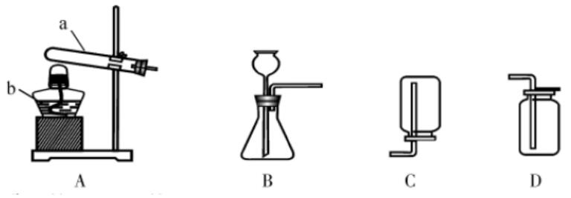
（1）写出仪器名称 a_______，b________ 。
（2）写出一种实验室制取氧气的化学方程式____________________________________，实验时对应的气体发生和收集装置分别是_________（填标号，下同）和_______。
五、我会计算（13分）
23.茶，一片树叶的技艺。这片神奇的东方树叶，曾伴随丝绸之路的驼铃和大航海时代的货船，远赴西亚和欧洲。喝茶有益身体健康，茶叶中的茶多酚，有较好的抗癌、防治心血管病和抗辐射作用。EGCG（分子式：C₂₂H₂₃O₁₁）是茶多酚中的一种主要成分，C₂₂H₂₃O₁₁的相对分子质量是_______________，分子中三种元素的原子个数比是__________________，请列式计算出该物质中碳元素的质量分数__________。
24.工业上用电解氯化镁的方法生产金属镁，反应的化学方程式为：MgCl₂Mg+Cl₂↑，若生产360kg金属镁，理论上需电解氯化镁多少千克？__________________

